Инструкция по эксплуатации

Правила хранения, ЭКСПЛУАТАЦИИ и транспортировки

Изделие должно храниться в сухом отапливаемом помещении. Изделие должно транспортироваться с соблюдением правил для конкретного вида транспорта.

Гарантийные обязательства

Изготовитель гарантирует соответствие изделия техническим требованиям при соблюдении потребителем условий эксплуатации и хранения.
Гарантийный срок эксплуатации – 12 месяцев со дня получения изделия потребителем. Гарантийный ремонт производится только при наличии паспорта.

Сведения о рекламациях

В случае обнаружения дефектов и неисправностей изделия Потребитель имеет право предъявить рекламацию в течение 30 дней с момента получения изделия, изготовитель обязуется удовлетворить требования по рекламации в течение 30 дней с момента её получения.

Свидетельство о продаже

Дата _________ Выдал _______________________

Дата _________ Подпись покупателя____________

ООО «Пумори – Спорт»

РукОяткА ИЗОГНУТАЯ

Паспорт – описание
ПС73.13.-01

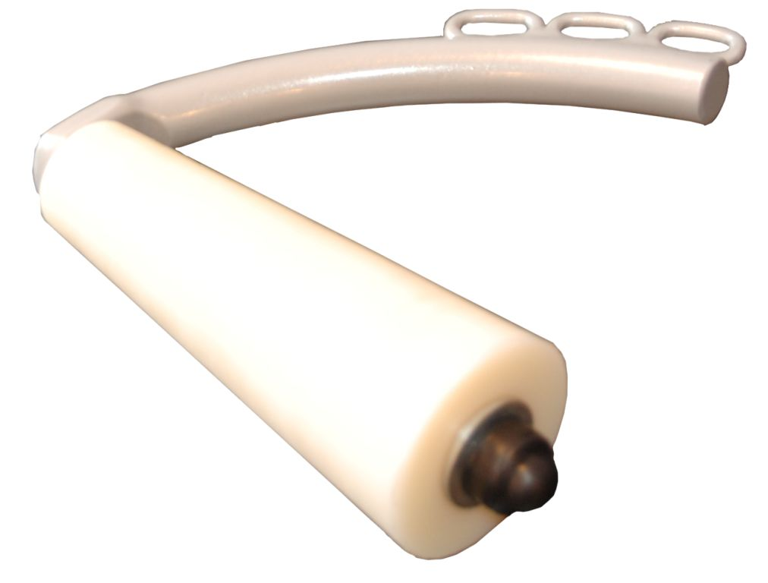

Россия, 620142, г. Екатеринбург, ул. Монтёрская, 3
Тел.: (343) 287-93-70; 287-93-80
E-mail:psp@pumori.ru
www.pumorisport.ru

Техническое описание

Техническое описание предназначено для ознакомления с конструкцией рукоятки. Оно содержит данные об устройстве изделия, необходимые для обеспечения его правильной эксплуатации.

НАЗНАЧЕНИЕ

Рукоятки - спортинвентарь, использующийся совместно с тренажерами. Рекомендуется для использования фитнесс-центрах и дома.

Устройство изделия

Рукоятка представляет собой сварную конструкцию, состоящую из: круга ∅ 19, круга ∅12, капролоновой втулки. Рукоятки покрываются полимерно-порошковым покрытием, цвет металлик, и бесцветный лак.
Базовая конструкция рукояток - гнутый стержень, с вращающейся ручкой. Рукоятка имеет уши для крепления.
Рукоятка комплектуется карабином КН707.

Изготовитель оставляет за собой право на изменение конструкции, не ухудшающие эксплуатационные характеристики изделия.

СВИДЕТЕЛЬСТВО О ПРИЕМКЕ

Код изделия: ПС 73.13-01
соответствует техническим условиям конструкторской документации и признано годным для эксплуатации.

Приемку произвел _______________Дата выпуска 22.10.2020г.
^{(роспись )}
Приемку произвел _______________Дата выпуска _________
^{(роспись кладовщика ПС)}

